**A Szépvölgyi-erdő tulajdonviszonyainak és kezelésének rendezése:**

**Budapest Főváros Önkormányzata és a II. Kerületi Önkormányzat közötti megállapodás alapelvei**

Előzmények

A Szépvölgyi út végén fekvő aprótelkes erdőterület sorsa 2021 óta aktívan foglalkoztatja a fővárosi és kerületi döntéshozókat és a közvéleményt. Az Európai Unió INTERREG programjának támogatásával 3 évvel korábban, 2018-ban indult a Duna-régió 7 nagyvárosát összefogó **URBforDAN projekt**, melynek célja az volt, hogy az erdőgazdálkodók, természetvédők és a nagyközönség érdekeinek összehangolásával úgy javítsák az erdei aktív kikapcsolódás lehetőségeit, hogy a természeti értékek ne sérüljenek, hanem gyarapodjanak. Ennek a projektnek a **budapesti mintaterülete a Szép-völgy** lett.

Az URBforDAN projekt részeként a területről **81 oldalas angol nyelvű kezelési terv készült**, amelynek készítői felkutatták a terület történetéről rendelkezésre álló dokumentumokat. A tulajdoni viszonyok részletes elemzése szempontjából a legfontosabb a „Szépvölgyi út végén lévő aprótelkes erdőterület kerületi szabályozási terve”, amely a 2008. novemberi adatokat rögzíti.

A projekt megvalósításáról Budapest Főváros Önkormányzata és Budapest Főváros II. Kerületi Önkormányzata együttműködési megállapodást kötött. A terepi munkák a COVID-járvány miatt csak 2021-ben kezdődtek meg, ekkor már rendszeresen jelentek meg híradások a sajtóban, többek között a Budai Polgárban is. Az eredményeket a Főváros és a Kerület mindvégig egyeztetve kommunikálta, a sajtó részvételével zajló faültetést valamint a tanösvény és erdei berendezések (játszótér, madárles, erdei osztályterem, ivókutak, stb.) átadó ünnepségét Karácsony Gergely főpolgármester és Őrsi Gergely polgármester együtt tartotta.

Tulajdonviszonyok

**A teljes terület: 156 414 m²**

ezen belül

a **Fővárosi Önkormányzat** tulajdona: **107 362 m² (68,64%)**

a **II. kerületi Önkormányzat** tulajdona: **49 052 m² (31,36%)**

A következő oldalon lévő térképről ebben a nagyításban a helyrajzi számokat nem lehet leolvasni, de annyi egyértelműen látszik, hogy a **sárga színnel jelzett fővárosi tulajdonú területek** és a **sötétzöld színű második kerületi tulajdonban lévő területek mozaikosan váltakoznak** a területen, második kerületi tulajdonban jellemzően a „parkolók”, az utak és a házromok alatti telkek vannak.

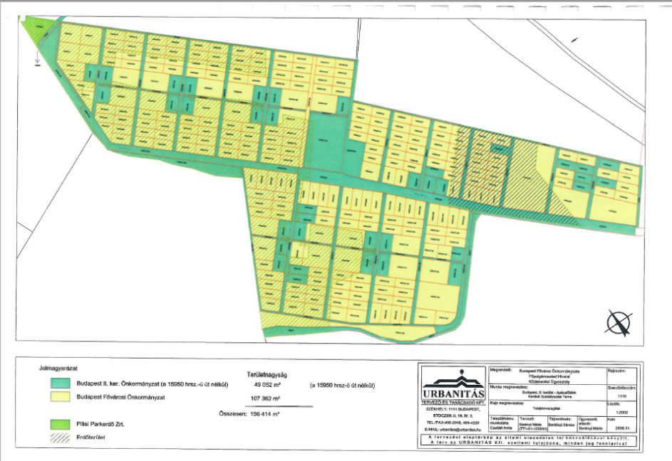

Célok – Miért van szükség a tulajdonviszonyok rendezésére?

A Fővárosi Önkormányzat és a FŐKERT irányításával – a II. kerületi Önkormányzat közreműködésével – megvalósult URBforDAN projekt jelentős lépés volt a 15,6 hektáros terület természeti értékeket szem előtt tartó fejlesztésében. A projekt keretében elkészült **kezelési terv megvalósulásához elengedhetetlen, hogy a területen üzemterv szerinti erdőgazdálkodás folyjon, ehhez pedig minden erdőrészletbe be kell jelentkezni erdőgazdálkodóként**. A Fővárosi Önkormányzat tervei között szerepel a **Szép-völgyi erdő helyi védett természetvédelmi területté nyilvánítása**. A természetvédelmi kezelés (invazív fajok eltávolítása, erdősítés, házalapok eltávolítása, tanösvény táblák elhelyezése, stb.) is praktikusan csak **úgy tud megvalósulni, ha az erdőfelügyelőség által nyilvántartott „rendezetlen” státusz megszűnik**.

A Pest Megyei Kormányhivatal Földművelésügyi és Erdészeti Főosztálya Erdőfelügyeleti Osztályának tájékoztatása szerint **az osztatlan közös tulajdon esetét kivéve az egyes erdőrészletekbe csak 1/1-es tulajdonos jelentkezhet be erdőgazdálkodóként**. A Szép-völgyi erdő esetében ez **elméletileg jelenthetné azt, hogy a térképen sötétzölddel jelölt „zárványok” önálló erdőrészletekké válnának (legalább 10 darab), amelyekre a tulajdonos II. kerületi Önkormányzat jelentkezne be gazdálkodóként. Ám ilyen méretű erdőrészletek kialakításához az erdészeti hatóság biztosan nem járulna hozzá**, **az erdőgazdálkodási szempontból értelmezhetetlen lenne**. Ami ennél **racionálisabb megoldás lenne, hogy ingatlanrendezés útján kialakuljanak nagyobb tömbök, egyúttal erdőrészletek, amelyekre a II. kerületi Önkormányzat bejelentkezhetne erdőgazdálkodóként**. A már említett 2008-as szabályozási terv ezt a megoldást is grafikusan ábrázolta. A lehetőség a következő oldalon látható.

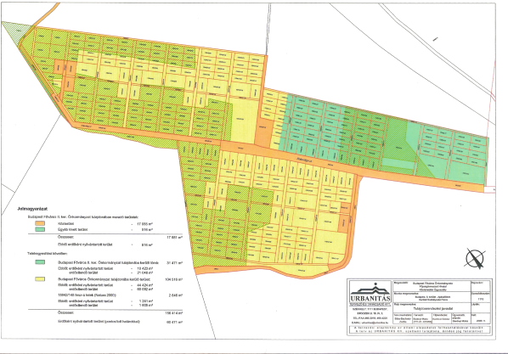

Az **1/1-es II. kerületi tulajdonú területen a II. kerületi Önkormányzatnak kellene bejelentkeznie erdőgazdálkodóként. A nehézséget az jelenti, hogy a bejelentkezés további feltétele, hogy a tulajdonosnak legyen jogosult erdészeti szakszemélyzete (jelenleg a II. kerületben nincs, és ennek szigorú feltételei vannak), aki a következő években az erdészeti munkákat felügyelő erdészeti hatósággal és a tervezett védetté nyilvánítás után a természetvédelmi hatósági szerepet ellátó Fővárosi Önkormányzattal egyeztetve végrehajtja** az invazív fajok eltávolítása után az erdőszerkezet átalakítását, a hajléktalanok elhelyezését, a beton házalapok bontását, stb.

Egy másik lehetséges megoldás

A **másik lehetőség, hogy az egész 15,6 hektáros terület a Fővárosi Önkormányzat tulajdonába kerül**. Természetesen ez csak **úgy képzelhető el, hogy a tulajdona átadásáért (átadás, csere, stb.) a II. kerületi Önkormányzat a II. kerületi lakók érdekeit szem előtt tartó garanciákat kap**.

Amennyiben ez a lehetőség megvalósul, **jó esély van a Szép-völgyi erdő egységes szemléletű kezelésére**. Ebben az esetben ugyanis a **Fővárosi Önkormányzat, mint 1/1-es tulajdonos a teljes területre bejelentkezhet erdőgazdálkodóként**. Így a Várostervezési Főosztály Tájépítészeti Osztálya a terület természetközeli és kirándulóbarát fejlesztését és kezelését egységes szemlélettel irányíthatja. A **Tájépítészeti Osztályon van szakirányítói jogosultsággal rendelkező erdőmérnök**, aki az erdészeti hatóság által megkövetelt szakmai és adminisztratív feladatokat elláthatja. A terület tervezett helyi védetté nyilvánítása után a természetvédelmi kezelés szakmai irányítását is a Tájépítészeti Osztály végzi majd. Ami a konkrét terepi munkákat illeti, 2022. elején elmondhatjuk, hogy **teljes lendülettel dolgozik a Budapesti Közművek NZrt. FŐKERT Főigazgatóságán belül megalakult Természetvédelmi és Erdőkezelési Osztály, ahol a képzettség és tapasztalat is megvan az erdőművelési munkák elvégzésére** is – beleértve az invazív fajok eltávolítását és a faültetéseket is. Ugyanakkor növénytani és állattani tudásuk lehetővé teszi, hogy a természetvédelmi kezelések szakmai ismereteket igénylő munkáit is elvégezzék.

A **Szép-völgyi erdő természetvédelmi fejlesztése és fenntartása a terület méretéhez képest aránytalanul nagy munkát jelent**. Kevés olyan terület van az országban, ahol ilyen sűrűségben találhatók meg az urbanizációból és az elhibázott fejlesztésekből származó problémák. A **parkolók erdősítése, beton házalapok felszámolása, hajléktalanok elhelyezése** komoly feladatot jelent, és eközben foglalkozni kell a nagy kirándulóforgalomból adódó intenzív terheléssel, valamint a természetvédelmi ismeretterjesztés szép feladatával is. Éppen az utóbbi terület ad reményt a sikeres folytatásra. 2021-ben azt tapasztaltuk, hogy a tanösvény táblákat, madárlest, erdei játszóteret és egyéb parkerdei berendezéseket a nagyközönség örömmel fogadta, rongálás szinte egyáltalán nem történt. Bízni lehet abban, hogy folyamatos jelenlét mellett hamar befejeződik az a folyamat, melynek során az elhanyagolt roncsterület gondosan felügyelt, kirándulóbarát természetvédelmi erdővé válik.

**Babaerdő** a Szép-völgyben

A II. kerületi Önkormányzat kifejezett igénye, hogy az Önkormányzat által elfogadott Babaerdő projekt ültetési helyszíne a következő néhány évben a Szép-völgyi erdő legyen. A kerületben **évente 8-900 gyermek** születik, ennyi fa ültetésére kell helyet biztosítani. A Tájépítészeti Osztály elképzelésébe ez a terv beleillik, az első számolások szerint erre a **következő 3 évben lesz elegendő hely**. A szakmai elvárás az, hogy a **fafajok őshonosak, a terület kezelési tervébe illeszkedők legyenek**. Ezen kívül még három fontos információt kell szem előtt tartani:

1. A sűrű, erdő jellegű ültetés után a megmaradó fák száma fokozatosan csökkenni fog, ezért az **egy baba – egy fa összekapcsolás nem megoldható**. A szülőknek és érdeklődőknek azt tudjuk mondani, hogy a terepen megtekinthető, táblával megjelölt erdőben lévő fák alkotják a 2023-ban (2024-ben, stb.) született babák erdejét, és arra természetesen lehetőség van, hogy egy honlapon az erdő fényképei mellett valamennyi adott évben született baba név szerint szerepeljen.
2. Az ültetési költség sokszorosa a fa költségének. Ennek oka az, hogy a murvás „parkolók” ültetéshez való előkészítése azt jelenti, hogy a szegélyező termésköveket fel kell szedni és el kell szállítani, a felszínt borító dolomitmurvát legalább részben el kell szállítani, az ültetési gödrökbe jó minőségű talajt kell rakni. Ezen kívül a parkolónak használt felső területek kiváltása érdekében az egykori „alsó parkoló”-t, a **Szép-völgyi út jobb oldalán, a 15983/84 helyrajzi számú földrészleten található dolomit burkolatú, terméskövekkel szegélyezett, de invazív növényekkel benőtt területet fel kell újítani**.
3. A parkolók erdősítése során a Duna-Ipoly Nemzeti Park Igazgatóság álláspontja szerint nem szabad az egész területre fát ültetni, gyepes területeket is ki kell alakítani a kifejezetten nyílt területeket kedvelő védett állat- és növényfajok, valamint mozaikos élőhelyek kialakítása érdekében.

A korábbiakban felvázolt egységes kezelés érdekében célszerűnek látszik, hogy a II. kerületi Babaerdő projekt Szép-völgyi munkáit a FŐKERT Természetvédelmi és Erdőkezelési Osztálya valósítsa meg.

A természetvédelmi célokkal összhangban lévő erdősítés 3 évnyi babaerdő létrehozását teszi lehetővé.